MATEMATIKA
Pozdravljeni učenci. Nov teden je pred nami. Spet vam pošiljam navodila za cel teden, razdelana po dnevih, da se boste lažje organizirali. Upam, da ne boste imeli težav z uporabo e – učbenika. Če kdo naleti na težave, naj mi takoj piše.
30. 3. 2020 – VEČKOTNIK - utrjevanje
1. Danes rešite spodnje naloge v zvezek. Rešitve poslikajte in mi sliko pošljite v priponki – če je možno v PDF, da lahko dodam takoj komentar.
Utrjevanje - večkotnik
- Dan je večkotnik: F

G E

A
D

B C
- Poimenuj večkotnik na sliki: ____________________

- Večkotnik je orientiran ________________ .

- Zapiši število diagonal, ki jih lahko narišeš iz enega oglišča: _________

- Izračunaj število vseh diagonal. _________
Reševanje:

- Izračunaj vsoto velikosti vseh notranjih kotov. _________
Reševanje:

- Posredujem vam povezavo do internetne strani eucbeniki. CTRL + klik na spodnjo povezavo https://eucbeniki.sio.si/mat8/821/index1.html (vrže direkt na željeno stran)
Delali boste v svojem tempu. Začnete na strani 256 (vas vrže takoj na to stran) in delate do vključno strani 264. Rešujte na računalnik na teh straneh, hkrati preverjajte rešitve. V zvezek pa napišite naslov, kaj ste obdelali in če ste morali kaj pisno računati, račun zapišite v zvezek.

31. 3. 2020 – DIAGONALE IN KOTI VEČKOTNIKA
Posredujem vam povezavo do internetne strani eucbeniki. CTRL + klik na spodnjo povezavo https://eucbeniki.sio.si/mat8/822/index.html
Začnete na strani 265 in delate do vključno strani 272. Rešujte na računalnik na teh straneh, hkrati preverjajte rešitve. V zvezek pa napišite naslov, kaj ste obdelali in če ste morali kaj pisno računati, račun zapišite v zvezek.
2. 4. 2020 – PRAVILNI VEČKOTNIK VEČKOTNIKA
Posredujem vam povezavo do internetne strani eucbeniki. CTRL + klik na spodnjo povezavo https://eucbeniki.sio.si/mat8/823/index.html
Začnete na strani 273 in delate do vključno strani 282. Rešujte na računalnik na teh straneh, hkrati preverjajte rešitve. V zvezek pa napišite naslov, kaj ste obdelali in če ste morali kaj pisno računati, račun zapišite v zvezek.

3. 4. 2020 – OBSEG VEČKOTNIKA
1. Najprej rešite kviz VEČKOTNIKI, ki ga dobite po spodnjih korakih. Samo lepo sledite navodilom. Par korakov, pa ste notri. Napišite svoje ime in priimek, da si bom lahko zabeležila vaše točke. Kviz bo odprt samo v petek od 00.00 – 24.00. Če kdo ne more do njega, naj mi sporoči.
Navodila za dostop do kviza
Učenci, v nadaljevanju vam pošiljam navodila, kak boste prišli do mojega kviza, ki sem ga sestavila za vas. Rešite ga, ker bo mogoče del ocene.
- V brskalnik Mozilla Firefox ( v okvirček – ne zgoraj na vrhu) vpišete socrative
- Izberete možnost Student Login
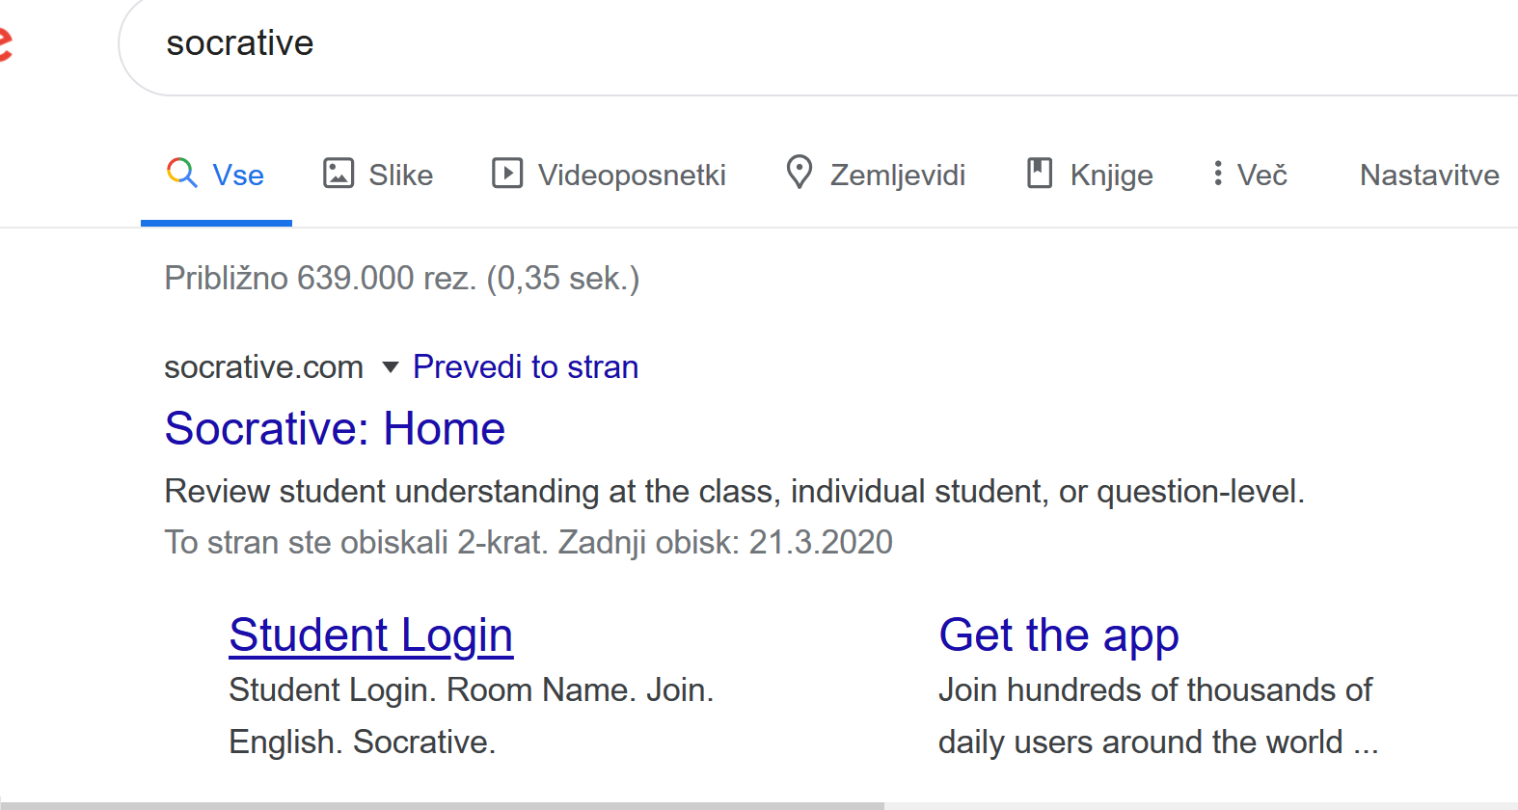
- Prišli boste do spodnje strani. Treba je vpisati kodo oz. Room Name. Vi tukaj vpišete DOVNIK ( z velikimi tiskanimi črkami) in kliknete JOIN. (To je koda do mojih vsebin).

- Pridete do naslednje strani, kjer vpišete vaše ime. Vpišite pravo ime in priimek. Nato kliknete DONE.

- Začnite z reševanjem …
VELIKO USPEHA VAM ŽELIM!

2. V zvezek napišite naslov OBSEG VEČKOTNIKA
a) Skicirajte in zapišite definicijo ter rešite v zvezek.

b) Izračunaj dolžino stranice pravilnega dvanajstkotnika, če je obseg tega dvanajstkotnika

66cm.
Stranica pravilnega dvanajstkotnika je dolga cm.

In to je za ta teden vse. Uspešno delo vam želim in …. pogrešam vas in delo v razredu.
jana.dovnik@gmail.com
Ostanite zdravi.
Jana

